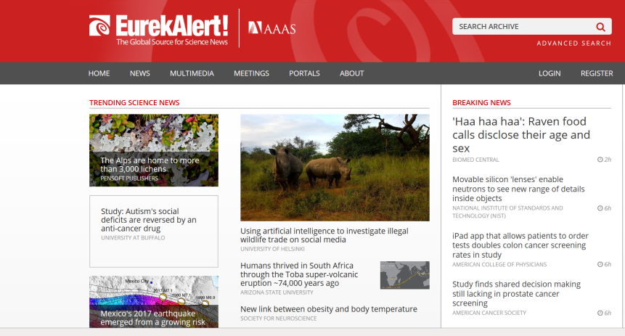
13 марта 2018

Опубликуй свою новость на EurekAlert!

Академические институты в 2018 году смогут размещать сообщения об исследованиях и разработках ученых на крупнейшем мировом агрегаторе новостей EurekAlert!. Это позволит расширить горизонт научной коммуникации и привлечь интерес зарубежной аудитории к лучшим разработкам российских ученых. Бесплатный доступ к публикации пресс-релизов организовала Ассоциация коммуникаторов в сфере образования и науки (далее АКСОН). Об этом сообщается на сайте ассоциации.
Ведущие университеты уже несколько лет активно выстраивают связи с зарубежными СМИ через EurekAlert!. Однако российская наука не ограничивается вузами. Институты РАН часто не вписываются в стандартную схему подписки агрегатора (не набирают достаточного количества пресс-релизов, не имеют финансовых возможностей и т.п.). Поэтому, за редким исключением, остаются невидимыми для мировой аудитории.
«EurekAlert! публикует научные релизы российских ученых с 2008 года, но в последнее время мы замечаем значительный рост их числа», — подчеркнул представитель Eurekalert! Брайан Лин. — «Мы рады сотрудничеству с АКСОН и с нетерпением ждем новостей от большего числа научных центров России, чтобы представить их на международной арене. Это отвечает нашим целям продвигать научное знание повсеместно».
«С EurekAlert! мы получаем возможность донести результаты наших исследователей до журналистов всего мира. И пресс-службы и ученые должны использовать этот шанс», — говорит Егор Задереев, руководитель группы научных коммуникаций Красноярского научного центра СО РАН, член АКСОН.
Сотрудничество АКСОН и EurekAlert! действительно уникально: это первое соглашение такого рода между агрегатором и группой научных центров, объединенных в ассоциацию. За год российские институты в комплексе смогут опубликовать на новостном агрегаторе 70 материалов. «Мы очень рады, что в руководстве EurekAlert! поняли эту ситуацию и смогли вместе с нами найти нестандартное решение — предоставить научным организациям подписку через Ассоциацию. Теперь дело за институтами: мы открыли дверь, осталось в нее войти», — отметила Александра Борисова, один из учредителей ассоциации, созданной в 2016 году.
Подписка, организованная для российских институтов на международном агрегаторе научных новостей EurekAlert!, бесплатна и доступна для всех членов АКСОН, пишущих об исследованиях российских институтов. Она действует для отдельных научных групп и пресс-секретарей малых организаций, которые не могут позволить свою собственную подписку или не набирают достаточно большое количество новостей. Вопросы о подписке или о размещении пресс-релизов на агрегаторе можно направлять по адресу: info@akson.science.
Инструкция для публикации новостей на агрегаторе EurekAlert!
Если вы хотите опубликовать пресс-релиз на EurekAlert!, но не знаете, с чего начать, прочитайте наши рекомендации.
- Кто может бесплатно размещать новости на международном агрегаторе в рамках проекта EurekAlert! и АКСОН?
- Пресс-секретари или люди, исполняющие их обязанности в российских научных институтах*.
- Какие новостные поводы могут освещаться на EurekAlert!?
- Основная масса новостей Eurekalert — популярное изложение научных публикаций, вышедших в международных рецензируемых научных журналах. В пресс-релизах указывается DOI статьи. Помните о сроках: вы можете опубликовать новость, описывающую события, давность которых не превысила 90 дней. Подробнее о новостных поводах и формате публикаций по ссылке: https://www.eurekalert.org/releaseguidelines/.
- Мне трудно сориентироваться, что имеется в виду под “пресс-релизом”. Как его написать?
- Пресс-релиз — краткий обзор вашего исследований: четкий, лаконичный, привлекательный и точный. Текст должен быть доступен для читателей, не являющихся экспертами, то есть не стоит злоупотреблять научными терминами и жаргоном, а те, без которых обойтись нельзя, нужно разъяснять. Посмотрите примеры релизов на российском агрегаторе “Открытая наука” (русский язык) и на агрегаторе EurekAlert! (английский язык). Ориентируйтесь на них. Вот несколько советов по структуре релиза для начинающих:
  - Заголовок: короткий (не более 90 знаков) и внятный. Используйте активный залог. Не перегружайте заголовка научными деталями. Например, Urbanization may have a positive effect on the soils
  - Подзаголовок или «лид» поможет читателю быстрее понять, о чем текст. Это 2-3 предложения, которые поясняют и разворачивают заголовок.
  - Первый параграф — краткое описание сути. Кто (авторы), что сделали (основной посыл), где и когда (здесь, например, журнал и дата публикации), и почему (или для чего это). Активный залог и минимум научной терминологии.
  - Остальная часть пресс-релиза должна предоставлять дополнительную информацию о событии или исследовании. Почему это интересно или неожиданно? Не вдавайтесь в мелкие детали экспериментов, лучше сообщите, как новые данные изменят научное знание, решат какие-то ключевые проблемы, подтвердят или опровергнут существующие теории. Включите краткую цитату от автора исследования или участника проекта. Если речь в сообщении идет о статье в научном журнале, дайте прямую ссылку на статью.
  - Не забудьте указать данные контактного лица: имя и фамилию, электронный адрес. Контактным лицом может выступать как ученый, так и человек, выполняющий обязанности пресс-секретаря института.
- Есть ли какой-то образец новости для публикации?
- Вы можете посмотреть пресс-релизы «Открытой науки» и EurekAlert!, просто перейдя на сайты агрегаторов. Но навскидку вот несколько примеров от пресс-служб российских вузов (при участии институтов РАН) на «Эврике»:
- Есть ли уже опубликованные АКСОН пресс-релизы?
- Да. Смотрите, например, New analytical method provides an insight into additional chromosomes.
- Мы выбрали тему и написали пресс-релиз, что дальше?
- Нужно убедиться, что в релизе нет фактических ошибок, качественно перевести его на английский язык и подобрать иллюстрации. Удостоверьтесь, что ваше контактное лицо (если это не вы) в курсе своего статуса и сможет общаться с журналистами на английском языке (хотя бы письменно).
- Кому мы должны направить текст и картинки? Кто проводит отбор?
- Вам нужно опубликовать новость через сервис «Открытая наука» на русском и английском языке, перед публикацией поставить галочку «Предложить для EurekAlert!». Отбирать тексты для «Эврики» будут редакторы «Открытой науки».
- Что такое сервис «Открытая наука»?
- «Открытая наука» — это первый в России агрегатор научных новостей, который собирает информацию напрямую из научных и научно-образовательных организаций и формирует удобную рассылку для журналистов. Подробнее о проекте можно почитать здесь: https://openscience.news/about Сегодня на сервисе зарегистрировано более 100 университетов и НИИ, а рассылку получают около 50 представителей российских СМИ. С 2016 года развитием агрегатора занимается Ассоциация коммуникаторов в сфере образования и науки (АКСОН).
- Мы разместили новость на EurekAlert! Что нам делать дальше?
- Быть готовыми ответить на запросы журналистов и других заинтересованных лиц. Мониторить СМИ (например, с помощью системы «Интегрум», бесплатный доступ к которой получают все члены АКСОН по запросу). Вставлять ссылки на публикации в отчеты.
- У меня есть еще вопросы по работе с EurekAlert! Кому я могу их задать?
- Вы можете написать нам на адреса info@akson.science, akson.science@gmail.com
или обратиться к коллегам в группе АКСОН в «Фейсбуке».
*По условиям договора с Eurekalert услуга размещения пресс-релизов предоставляется членам Ассоциации коммуникаторов в сфере образования и науки (АКСОН). В 2018 году членство в АКСОН бесплатное, вступить в ассоциацию можно здесь: http://akson.science/#about.

